МИНИСТЕРСТВО ОБРАЗОВАНИЯ И НАУКИ РОССИЙСКОЙ ФЕДЕРАЦИИ ФЕДЕРАЛЬНОЕ ГОСУДАРСТВЕННОЕ БЮДЖЕТНОЕ ОБРАЗОВАТЕЛЬНОЕ УЧРЕЖДЕНИЕ ВЫСШЕГО ОБРАЗОВАНИЯ

НОВОСИБИРСКИЙ ГОСУДАРСТВЕННЫЙ ТЕХНИЧЕСКИЙ УНИВЕРСИТЕТ

Лабораторная работа №7  
по дисциплине «Вычислительная математика»

Численное решение обыкновенных дифференциальных уравнений

Вариант 13

Группа: АВТ-809  
Студент: Семёнов Б.В.  
Преподаватель: Балакин В.B.

НОВОСИБИРСК 2020

# Описание задания

## 1.1 Цель работы

Изучение и приобретение практических навыков численного решения задач приближения (аппроксимации) функций аналитическим выражением, оценки достигаемой точности и необходимых ресурсов, применения изучаемых методов для обработки экспериментальных данных методами восстановления сеточных функций.

## 1.2 Задание

Задано одно ОДУ 1-го порядка y’ = f(x, y) с известной функцией f(x, y) . Найти численное решение задачи Коши для этого уравнения на отрезке 0 ≤ x ≤ 1, при y(0) = 1 с помощью системы MathCad, используя три разных метода:

1. Метод высокого порядка (Рунге-Кутта);

2. Метод Эйлера;

3. Неявный метод Эйлера.

Так как при использовании функции 13-го варианта возникли проблемы, было принято решение использовать функцию 8-го варианта.

Таблица 1 – Задание по варианту

|  |  |
| --- | --- |
| Номер варианта |  |
| 8 |  |

# Теоретические сведения

## 2.1 Приближение функции сглаживанием

Описание основных положений рассматриваемых далее численных методов решений ОДУ будет иллюстрироваться на примере решения уравнения , . Точное решение уравнения известно: .

Абсолютную погрешность расчета на -м шаге можно представить в виде суммы трех слагаемых

,

где - погрешность метода на -м шаге, - погрешность исходных данных и округления на -м шаге, а последнее слагаемое учитывает перенос суммарной погрешности предыдущего шага на данный шаг с некоторым множителем  (коэффициент усиления погрешности), зависящем от метода расчета. Величина  характеризует устойчивость метода при выбранном шаге .

Если , то погрешность  не усиливается, метод устойчив. Если же , то происходит усиление погрешности и метод неустойчив при выбранном шаге .

## 3.1 Метод Эйлера

Численное решение ОДУ по методу Эйлера определяется формулами:

,

т.к., то

.

Для примера ОДУ можно выразить через :

.

Формулу можно рассматривать как начало ряда Тейлора для функции т.к.  по определению ОДУ. Отбрасывание старших производных означает линейную интерполяцию для на шаге.

Эту же формулу легко получить из геометрической интерпретации производной. Значения на шаге и для наклона касательной показаны на рис.1. Очевидно, что метод Эйлера использует на шаге значение , и это значение равно производной в левой точке шага.

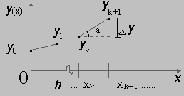

Рис.1. Значения на шагах по методу Эйлера.

Для метода Эйлера можно получить, что коэффициент усиления погрешности

.

Условие устойчивости . Для рассматриваемого уравнения:

Для нарастающих решений , , абсолютная погрешность нарастает, но не быстрее самого решения, так что относительная погрешность не возрастает.

Пусть, например, известна погрешность  в начальном условии, а , . Тогда

,

и относительная погрешность постоянна:

.

Для убывающих решений и при , т.е. - это условие при котором получается устойчивое решение.

Пусть .

Если , , то - получается неверное неустойчивое решение;

Если , , то - решение устойчивое, но неверное, т.к. шаг велик;

Если , , то

и т.д., решение приближается к экспоненте.

## 3.2 Неявный метод Эйлера

Формула численного решения по неявному методу Эйлера:

Для заданного ОДУ она приводит к линейному уравнению относительно :

, которое решается относительно :

.

Для заданного простейшего ОДУ полученное решение позволяет выразить  через начальное значение .

Коэффициент усиления погрешности для неявного метода Эйлера определяется соотношением:

.

Условие устойчивости , для нарастающих решений и получаем следующие значения при разных шагах:

при , - решение неустойчивое;

при ,  - решение неустойчивое;

при , , - решение устойчивое, но шаг слишком велик, .

Устойчивость есть, но локальная, погрешность очень большая. Поэтому берем малый шаг, когда , . В этом случае решение формально неустойчиво, но абсолютная погрешность нарастает не быстрее решения.

,

Для убывающих решений при любых шагах и метод устойчив.

Если , , то ;

Если , , то ;

Если , , то и т.д.

## 3.3 Метод Рунге-Кутта

## 3.3.1 Метод Рунге-Кутта 2-го порядка

В формуле метода Эйлера используем среднее значение производной. Получим

.

В правой части полагаем, как в исходном методе Эйлера . Получаем явный метод, для которого погрешность .

Можно переписать формулы так , ,

## 3.3.1 Метод Рунге-Кутта 4-го порядка

Этот одношаговый метод применяется для решения задачи Коши и является самым распространенным. В рассмотренных выше двух методах Эйлера использовалась линейная интерполяция на шаге и производная на каждом шаге вычислялась один раз или два раза. В методе Рунге-Кутта производные на шаге вычисляются 4 раза при разных значениях и , и этот метод эквивалентен выполнению четырех шагов по методу Эйлера для получения на текущем шаге искомого значения .

Введем обозначение D1 для значений производных, полученных в левой точке шага (D1) и в результате выполнения трех вспомогательных шагов по методу Эйлера (D2, D3, D4), причем половинные шаги дают значения D2 и D3, а полный шаг - значение D4. На рис.2 даны эти шаги, цифры на прямых показывают, какому значению - D1, D2 или D3 - соответствует наклон каждой прямой. Значения D1, D2, D3, D4 показывают производную в каждой точке в виде малого отрезка касательной.

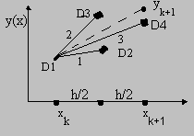

Рис.2. Вспомогательные шаги в методе Рунге-Кутта.

Формулы для вычисления значений производных имеют следующий вид:

Полученные значения усредняются с разными весовыми коэффициентами и основной шагвыполняется по формулес полученным средним значением:

Строго можно показать, что метод Рунге-Кутта соответствует интерполяции полиномом четвертой степени и учитывает в разложении ряда Тейлора для все производные до пятой. Пятая производная отбрасывается, т.е. абсолютная погрешность этого метода может быть оценена величиной

Отметим, что для метода порядкаего погрешность на шаге представляется как т.е. пропорциональна . Оценку следует сравнить с аналогичной оценкой для метода Эйлера . Из сравнения видим, что метод Рунге-Кутта позволяет использовать существенно более крупные шаги. Это показано на рис.3, где пунктирная линия означает точное решение уравнения, полученное, например, с очень мелким шагом или аналитически для специально выбранного уравнения.

# Ход работы

## Решение стандартной функцией Python

Зададим дифференциальное уравнение и затем посмотрим на различие графиков решений в зависимости шага.

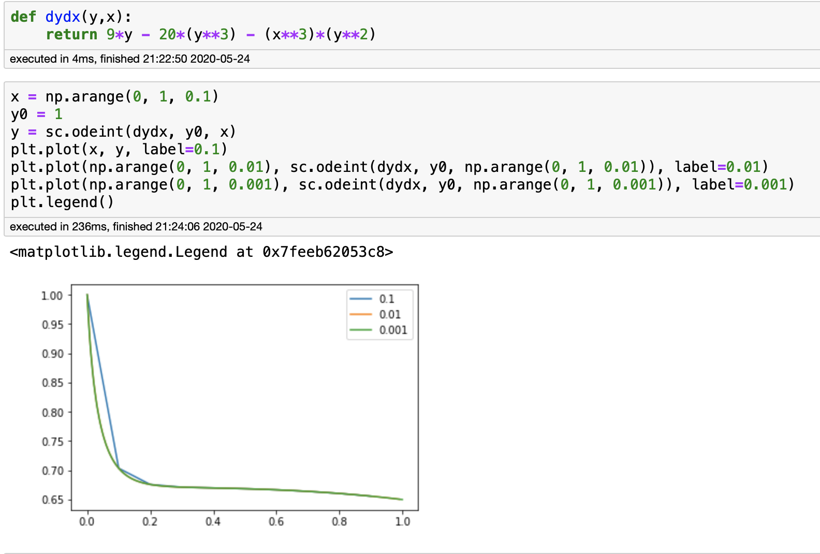

Рис. 1. Графики решений в зависимости от шага

Средняя разница решений с шагом 0.01.и 0.001:

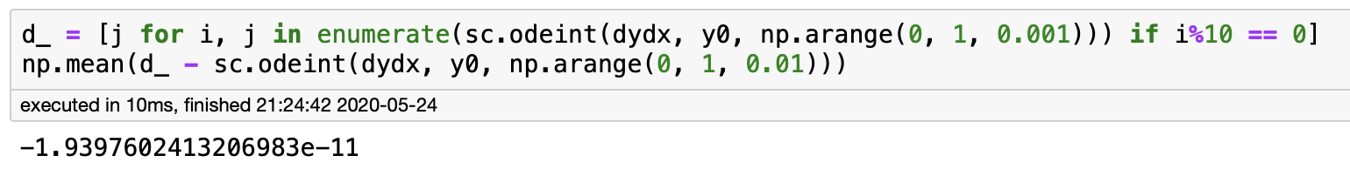

Видно, что разница не существенна, но разница во времени есть (8 мс против 25). Значит можно использовать решение с шагом 0.01.

## Решение ОДУ методом Эйлера

Решение ОДУ по методу Эйлера определяется формулой:

где h – выбранный (вычисленный) шаг.

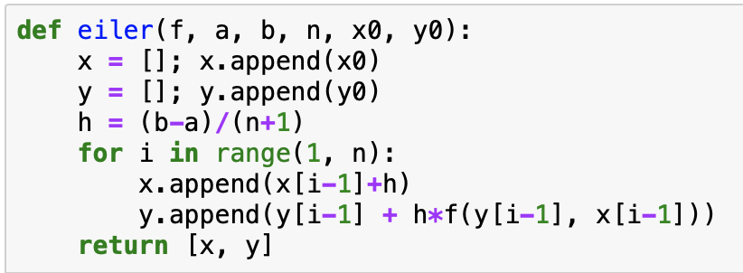

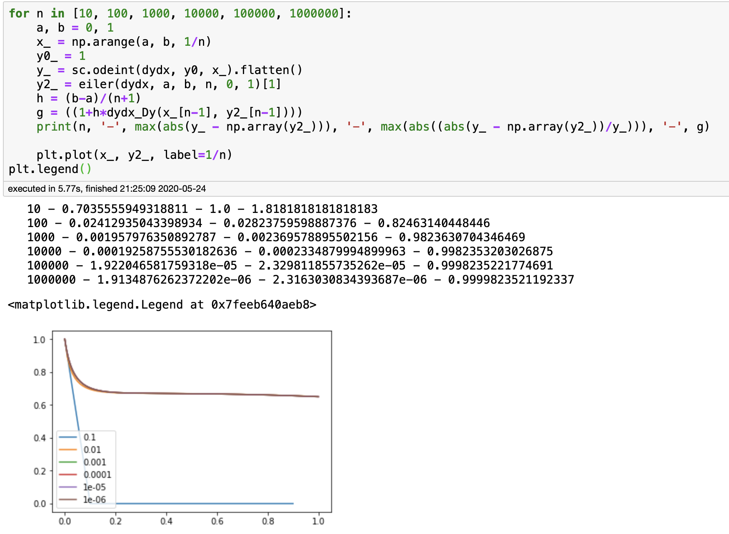

Рис. 2. Графики решений методом Эйлера в зависимости от шага

Метод Эйлера уже с шагом 0.01 показывает достаточно неплохую точность, которая нарастает по мере уменьшения шага. При этом время вычисления растет, от 8 мс при 0.01 до 1.03 с при 1e-6. Нецелесообразно использовать слишком маленькие шаги.

Все решения устойчивы, что подтверждает последняя колонка

## Решение неявным методом Эйлера

Решение ОДУ по неявному методу Эйлера определяется формулой:

где h – выбранный (вычисленный) шаг.

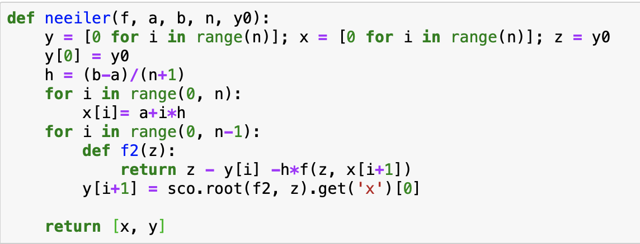

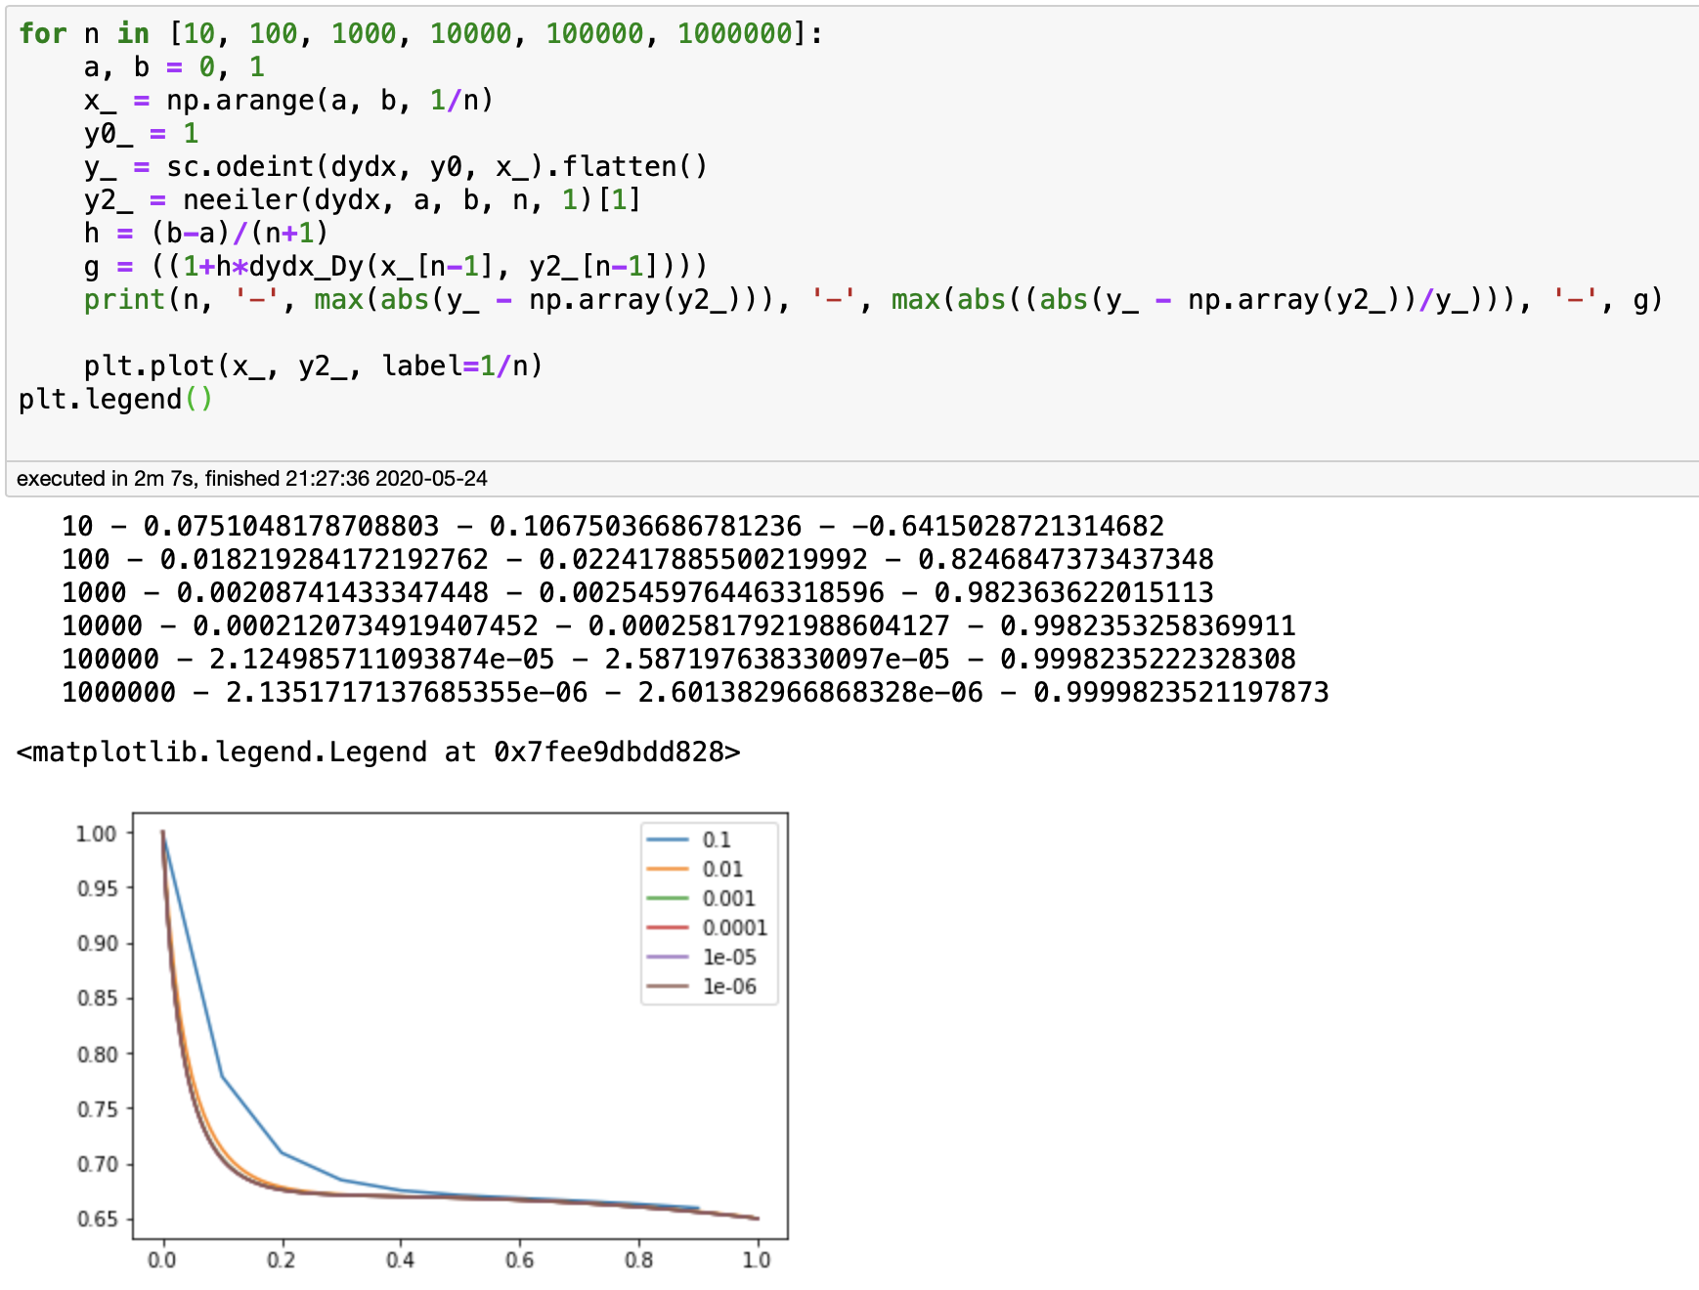

Рис. 3. Графики решений неявным методом Эйлера в зависимости от шага

Неявный метод Эйлера также довольно неплох в плане точности. Однако, здесь становится очевидным то, что не следует использовать слишком малый шаг. При шаге 0.001 время решения составляет 185 мс, что уже довольно много, а при 1e-6 целых 1 минуту и 50 секунд.

Все решения устойчивы, что подтверждает последняя колонка.

## Решение методом Рунге-Кутта 4 порядка

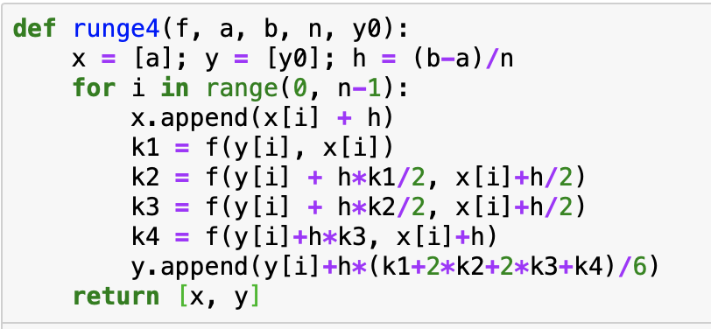

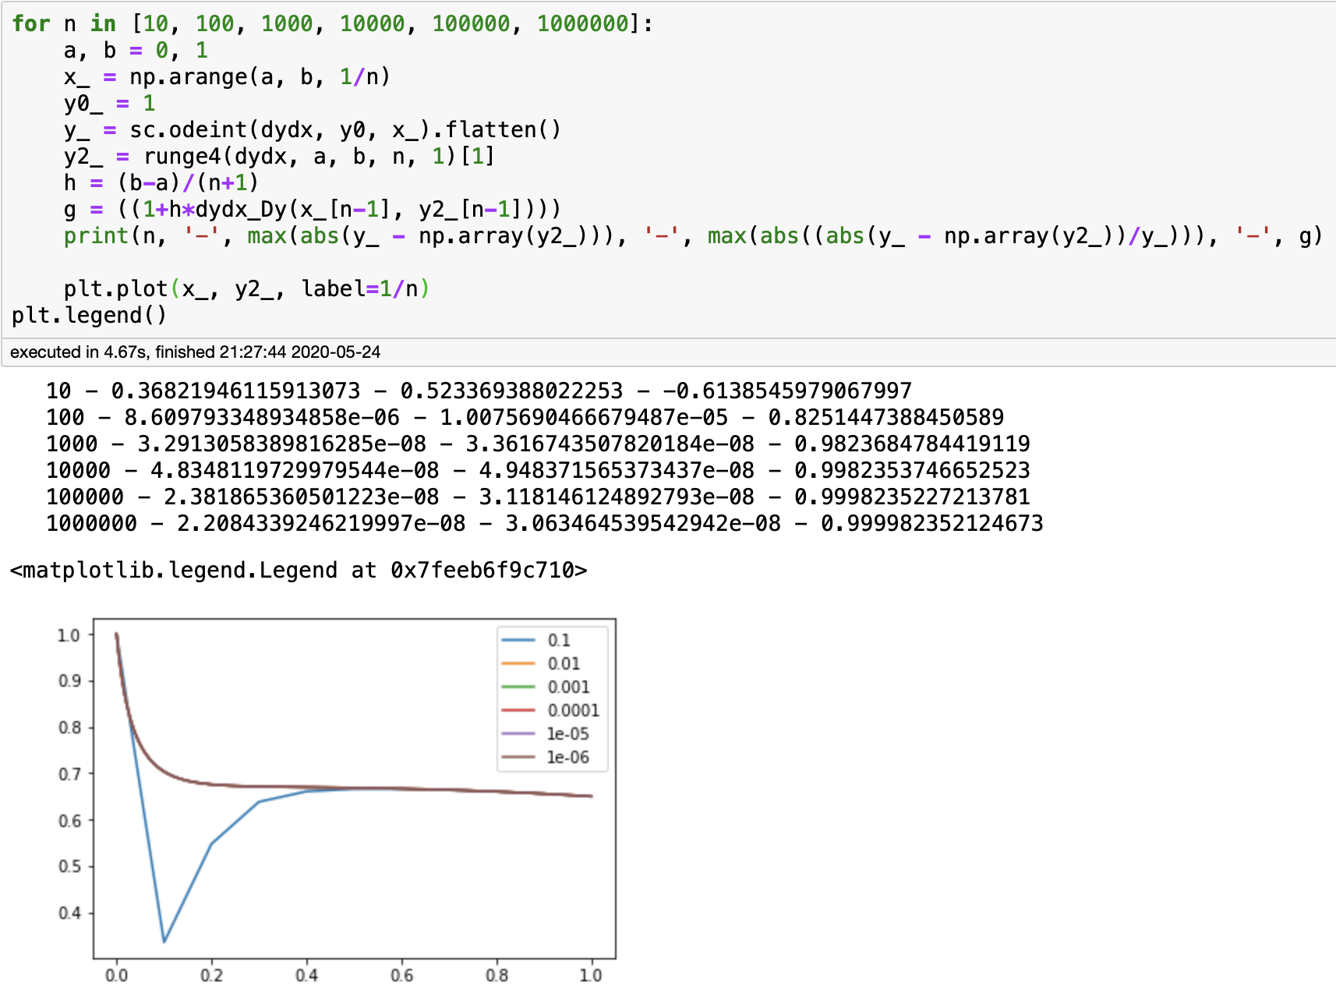

Рис. 4. Графики решений методом Рунге-Кутта 4 порядка в зависимости от шага

Метод Рунге-Кутта 4 порядка дает отличные результаты и опережает все вышеперечисленные метода по скорости в разы.

При шаге 0.01 решение занимает 8 мс, а при 1e-6 - 2.83 секунды, что больше чем при методе Эйлера, но и точность так же выше

# Выводы

По итогам проведенной работы можно сказать, что наиболее эффективным оказался метод Рунге-Кутта с неравномерным шагом. Это объясняется тем, что сам по себе метод Рунге-Кутта данной степени эквивалентен интерполяции полиномом аналогичной четвертой степени, а также в областях, где решение меняется медленнее, шаг увеличивается, где решение меняется быстрее, соответственно шаг уменьшается.

Наименьшее быстродействие показал неявный метод Эйлера. Сам по себе метод Эйлера эквивалентен линейной интерполяции сетки значений решения, так что ожидать от него хороших результатов не стоит. А именно неявный проиграл в данном случае просто из-за того, что были не самые удачные для него входные данные.

Общая рекомендация достаточно проста: при необходимости численного решения ОДУ, стоит использовать выбирать солверы из числа предоставляемых в средах для вычислений, так как в состав таких пакетов включают наиболее мощные по различным параметрам методы.